Школьный этап Всероссийской олимпиады школьников по физике
7 класс, 2020/2021 учебный год, на выполнение 90 минут.

Задача 1. Перевод единиц. Переведите расстояние, равное 1 версте (старая русская мера длины) в футы (английская мера длины), если известно, что 1 верста = 500 сажен; 1 сажень = 3 аршина; 1 аршин = 16 вершков или 28 дюймов; 1 фут = 12 дюймов. Если 1 вершок составляет 4,445 см, то сколько км составляет верста? Сколько см в футе?
Примечание: Обратите внимание, что в задаче три вопроса!

Задача 2. Правильный сосуд. На рисунке изображены четыре вертикальных сосуда с круглым горизонтальным сечением. Их поставили на стол рядом друг с другом и сфотографировали сбоку (см. рисунок). На стенки этих сосудов нанесены шкалы. При этом правильное значение объёма жидкости можно определить только с помощью одного из этих сосудов. В сосуды одновременно начали добавлять жидкость, которая течёт в каждый сосуд тонкой струйкой с одинаковой скоростью 10 миллилитров (мл) в секунду. Внимательно изучив рисунок, ответьте (с обоснованием) на следующие вопросы:
а) Сколько времени наливалась жидкость в сосуды?
б) Какова цена деления у сосуда с правильной шкалой?
в) Выльется ли вода из третьего сосуда, если в него перелить всю жидкость из второго сосуда?
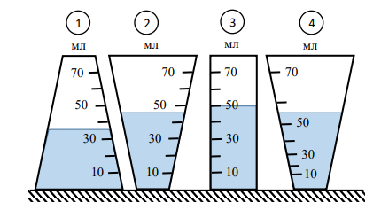
Задача 3. Догонялки. Если Авоська бежит навстречу Небоське, то расстояние между ними уменьшается на 20 м за каждые 4 с, а если Авоська убегает от Небоськи, то расстояние между ними увеличивается на 6 м за каждые 2 с. С какой скоростью бегает Авоська, а с какой Небоська? Во сколько раз скорость Авоськи больше скорости Небоськи?
Задача 4. Доставка почты. Почтальон Печкин, двигаясь на велосипеде с постоянной скоростью, объехал одну за другой улицы Простоквашино, доставляя почту. Линия, вдоль которой двигался почтальон, показана на рисунке. Во сколько раз быстрее проехал бы Печкин расстояние от А до В, если бы двигался по прямой и с вдвое большей скоростью?
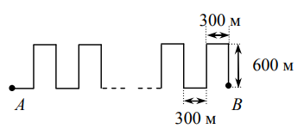
Максимум за работу 40 баллов.

